102學年度桃園縣立建國國中特教班語文

論語選-學而時習之

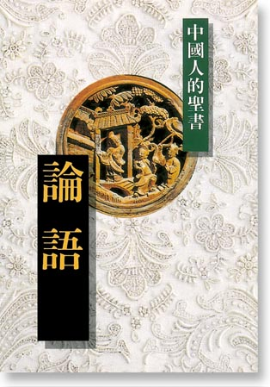

姓名：

教師： 徐 智 杰

課文 論語選 學而篇
子曰：「 | 學而時習之，不亦說乎？  有朋自遠方來，不亦樂乎？  人不知而不慍，不亦君子乎？」
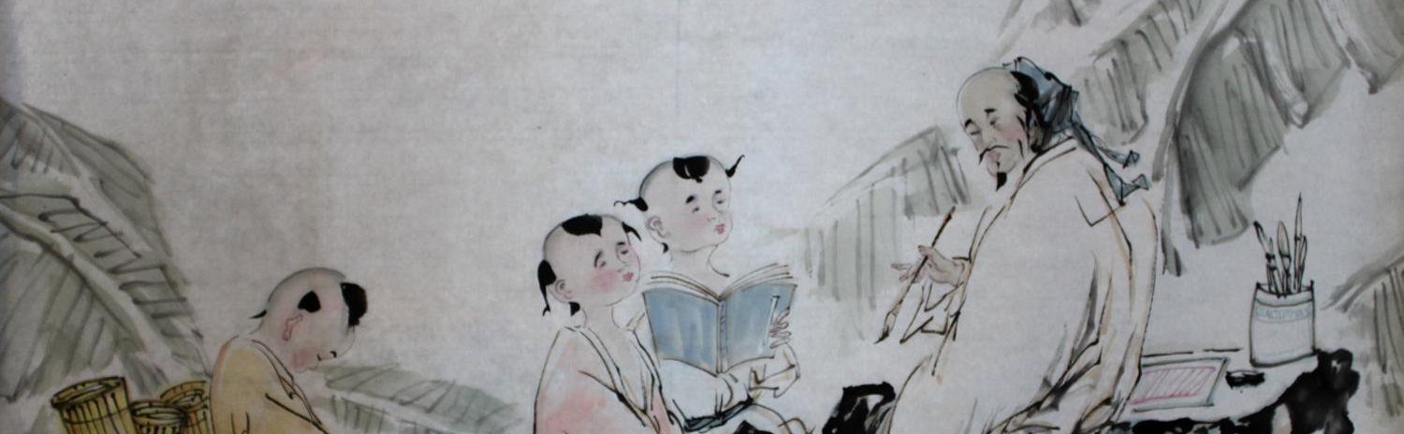
語詞習寫
子 | 曰 | ： | 學 | 而 | 時 | 習 | 之

目 標 | 朗讀課文 | 今天表現 |  | 練習日期： 月 日 | 家長簽名：
寫寫看 論語選 學而篇
子 | 曰 | ： | 學 | 而 | 時 | 習 | 之
， | 不 | 亦 | 說 | 乎 | ? | 有 | 朋
自 | 遠 | 方 | 來 | ， | 不 | 亦 | 樂
乎 | ？ | 人 | 不 | 知 | 而 | 不 | 慍
， | 不 | 亦 | 君 | 子 | 乎 | ？

目 標 | 朗讀課文 | 今天表現 |  | 練習日期： 月 日 | 家長簽名：
作者 論語選 學而篇
孔子弟子及再傳弟子，收錄孔子的話。
孔子
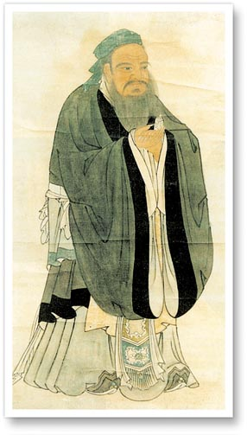
孔子，名丘，字仲尼，春秋魯國(山東省)人。生於周靈王21年，卒於周敬王41年，年73。
孔子是儒家的代表人物，也是傑出的教育家、思想家。他開創私人講學的風氣，樹立了良師的典範，後世尊為「至聖先師」、「萬世師表」。他的思想和言論主要保存在論語中中。
語詞習寫
作 | 者 | 孔 | 子 | 弟 | 子 | 再 | 傳

目 標 | 朗讀課文 | 今天表現 |  | 練習日期： 月 日 | 家長簽名：
注釋 論語選 學而篇
1.”子”曰：孔子。 | 2.子”曰”：說，
3.有＂朋＂：朋友。 | 4.＂時＂習：時常。
5.時＂習”:學習。 | 6.說：高興。
7.慍：生氣。
語詞習寫
子 | 孔 | 子 | 朋 | 友 | 說 | 快 | 興

目 標 | 朗讀課文 | 今天表現 |  | 練習日期： 月 日 | 家長簽名：
注釋-練習 論語選 學而篇
1.”子”曰：( )。 | 2.子”曰”：( )。
3.有＂朋＂：( )。 | 4.＂時＂習：( )。
5.時＂習”: ( )。 | 6.說：( )。
7.慍：( )。
語詞習寫
子 | 曰 | ： | 學 | 而 | 時 | 習 | 之
不 | 亦 | 說 | 乎 | ? | 有 | 朋 | 自
遠 | 方 | 來 | ， | 不 | 亦 | 樂 | 乎

目 標 | 朗讀課文 | 今天表現 |  | 練習日期： 月 日 | 家長簽名：
翻譯 論語選 學而篇
子曰： | 孔子說：
學而時習之，  不亦說乎？ | 學習知識並時常去溫習它，不也是很惀快的事嗎？
有朋自遠方來，  不亦樂乎？ | 有朋友從遠方來，不也是很愉快的事嗎？
人不知而不慍，  不亦君子乎？。 | 別人不了解自己卻不生氣，不也是很有君子風度的嗎？”
語詞習寫
有 | 朋 | 自 | 遠 | 方 | 來 | ， | 不
亦 | 樂 | 乎 | ？ | 人 | 不 | 知 | 而
不 | 慍 | ， | 不 | 亦 | 君 | 子 | 乎

目 標 | 朗讀課文 | 今天表現 |  | 練習日期： 月 日 | 家長簽名：
寫寫看 論語選 學而篇
子 | 曰 | ： | 學 | 而 | 時 | 習 | 之
， | 不 | 亦 | 說 | 乎 | ? | 有 | 朋
自 | 遠 | 方 | 來 | ， | 不 | 亦 | 樂
乎 | ？ | 人 | 不 | 知 | 而 | 不 | 慍
， | 不 | 亦 | 君 | 子 | 乎 | ？

目 標 | 朗讀課文 | 今天表現 |  | 練習日期： 月 日 | 家長簽名：
選選看-1 論語選 學而篇
1.( )孔子被稱為? ①至聖先師 ②武林至尊
2.( )有＂朋＂自遠方來的＂朋＂指
①小朋友 ②朋友 ③友情
3.( )論語紀錄了誰的思想？
①李白 ②孟浩然 ③孔子。
4.( )孔子是哪一家思想的代表人物?
①儒 ②道 ③佛。
5.( )有朋自遠方來是一件?
①可怕的事 ②高興的事 ③恐怖的事。
6.( )學而時習之指①常溫習功課 ②上課要認真
語詞習寫
孔 | 子 | 論 | 語 | 選 | 學 | 而 | 篇

目 標 | 圖文配對 | 今天表現 |  | 練習日期： 月 日 | 家長簽名：

語詞認讀-1 論語選 學而篇
念一念  孔子  時習之  有朋  不亦說乎  不慍 | 圈一圈 填一填  1.( )子:乳 孔  2.時( )之:摺 習  3.有( ):朋 棚  4.不亦( )乎:話 說  5.不( ):溫 慍
語詞習寫
孔 | 子 | 學 | 而 | 篇 | 時 | 習 | 之

目 標 | 認讀語詞 | 今天表現 |  | 練習日期： 月 日 | 家長簽名：
連連看 論語選 學而篇
孔子 | 朋 | 慍 | 說 | 習
˙ | ˙ | ˙ | ˙ | ˙
˙ | ˙ | ˙ | ˙ | ˙
 |  |  |  | 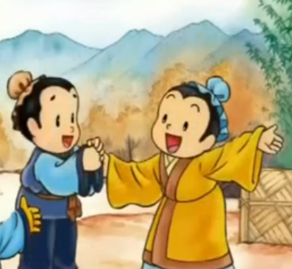
語詞習寫
有 | 朋 | 自 | 遠 | 方 | 來 | 樂 | 乎

目 標 | 圖文配對 | 今天表現 |  | 練習日期： 月 日 | 家長簽名：
文句朗讀-2 論語選 學而篇
會念的打ˇ(先跟著師長念,再自己念)
□ 論語 學而篇
□ 子曰：學而時習之，不亦說乎？
□ 有朋自遠方來，不亦樂乎？
□ 人不知而不慍，不亦君子乎？
語詞習寫
學 | 而 | 時 | 習 | 之 | 不 | 說 | 乎

目 標 | 短句朗讀 | 今天表現 |  | 練習日期： 月 日 | 家長簽名：
語詞填充-1 論語選 學而篇
參考答案: 不知 學 亦 君子 說 朋
論語 學而篇
子曰： ( )而時習之，不亦( )乎？
有( )自遠方來，不 ( )樂乎？
人( )而不慍，不亦( )乎？
語詞習寫
人 | 不 | 知 | 而 | 不 | 慍 | 君 | 子

目 標 | 語詞填充 | 今天表現 |  | 練習日期： 月 日 | 家長簽名：
造詞練習-1 論語選 學而篇
子: 、 、 、 。
種子 | 筷子 | 桌子 | 椅子
語詞習寫
種 | 子 | 筷 | 子 | 桌 | 子 | 椅 | 子

目 標 | 造 詞 | 今天表現 |  | 練習日期： 月 日 | 家長簽名：
圈圈看-1 論語選 學而篇
種子 |  |  |  | 桌子
筷子 |  |  |  | 椅子

語詞習寫
種 | 子 | 筷 | 子 | 桌 | 子 | 椅 | 子

目 標 | 圖文配對 | 今天表現 |  | 練習日期： 月 日 | 家長簽名：
連連看-1 論語選 學而篇
種子 | 筷子 | 桌子 | 椅子
˙ | ˙ | ˙ | ˙
˙ | ˙ | ˙ | ˙
語詞習寫
種 | 子 | 筷 | 子 | 桌 | 子 | 椅 | 子

目 標 | 圖文配對 | 今天表現 |  | 練習日期： 月 日 | 家長簽名：
造詞練習-2 論語選 學而篇
學: 、 、 、 。
學校 | 學生 | 放學 | 學士帽
語詞習寫
學 | 校 | 學 | 生 | 放 | 學 | 學 | 士

目 標 | 造 詞 | 今天表現 |  | 練習日期： 月 日 | 家長簽名：
圈圈看-2 論語選 學而篇
學士帽 |  |  |  | 學生
學校 |  |  |  | 放學

語詞習寫
學 | 校 | 學 | 生 | 放 | 學 | 學 | 士

目 標 | 圖文配對 | 今天表現 |  | 練習日期： 月 日 | 家長簽名：
連連看-2 論語選 學而篇
學士帽 | 學生 | 放學 | 學校
˙ | ˙ | ˙ | ˙
˙ | ˙ | ˙ | ˙
語詞習寫
學 | 校 | 學 | 生 | 放 | 學 | 學 | 士

目 標 | 圖文配對 | 今天表現 |  | 練習日期： 月 日 | 家長簽名：
造詞練習-2 論語選 學而篇
方: 、 、 、 。
方糖 | 長方形 |   方向燈 | 方向盤
語詞習寫
方 | 糖 | 長 | 方 | 形 | 方 | 向 | 燈

目 標 | 造 詞 | 今天表現 |  | 練習日期： 月 日 | 家長簽名：
圈圈看-2 論語選 學而篇
方糖 |  |  |  | 長方形
方向燈 |  |  |  | 方向盤

語詞習寫
方 | 糖 | 長 | 方 | 形 | 方 | 向 | 盤

目 標 | 圖文配對 | 今天表現 |  | 練習日期： 月 日 | 家長簽名：
連連看-2 論語選 學而篇
方向燈 | 長方形 | 方糖 | 方向盤
˙ | ˙ | ˙ | ˙
˙ | ˙ | ˙ | ˙
語詞習寫
方 | 糖 | 方 | 向 | 燈 | 方 | 向 | 盤

目 標 | 圖文配對 | 今天表現 |  | 練習日期： 月 日 | 家長簽名：

